Лабораторная работа № 3

Markdown

Хохлачёва Полина Дмитриевна

Содержание

# 1 Цель работы

Научиться оформлять отчёты с помощью легковесного языка разметки Markdown

# 2 Выполнение лабораторной работы

Шаблон отчёта(рис. 1).

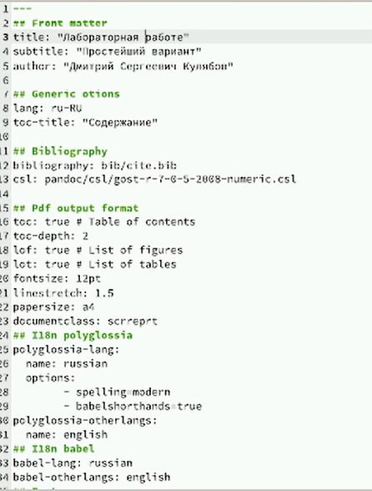

Рис. 1: шаблон

Изменяем отчёт(рис. 2).

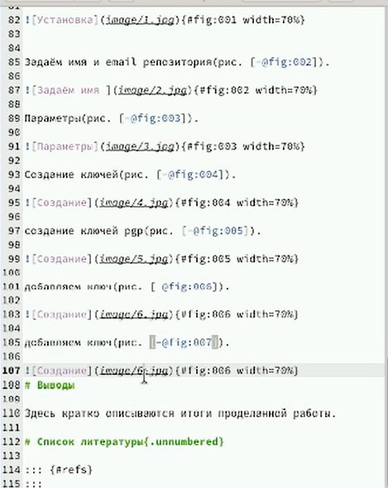

Рис. 2: Заполняем

используем команду make для создания 3 файлов(рис. 3).

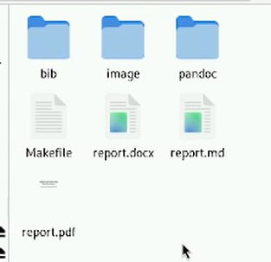

Рис. 3: шаблон

# 3 Выводы

Мы научились оформлять отчёты с помощью легковесного языка разметки Markdown